АДМИНИСТРАЦИЯ  МУНИЦИПАЛЬНОГО РАЙОНА «ПЕЧОРА» | 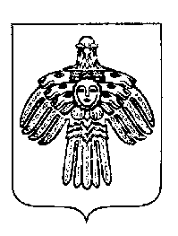 | «ПЕЧОРА»  МУНИЦИПАЛЬНÖЙ РАЙОНСА  АДМИНИСТРАЦИЯ
ПОСТАНОВЛЕНИЕ
ШУÖМ

10 февраля 2022 г.  г. Печора, Республика Коми |  | № 234 .

О внесении изменений в постановление администрации муниципального района «Печора» от 27 февраля 2019 года № 199

В связи с кадровыми изменениями

администрация ПОСТАНОВЛЯЕТ:

- Внести в постановление администрации муниципального района «Печора» от 27 февраля 2019 года № 199 «О создании Наблюдательного совета МАУ «Печорское время» следующие изменения:
  - Исключить из состава Наблюдательного совета МАУ «Печорское время»
    - Фетисову О.И., заведующего сектором по связям с общественностью администрации МР «Печора», представителя учредителя, секретаря Наблюдательного совета;
  - Включить в состав Наблюдательного совета МАУ «Печорское время»:
    - Бревнову Ж.В., помощника руководителя администрации МР «Печора», представителя учредителя, секретаря Наблюдательного совета.
- Настоящее постановление вступает в силу со дня подписания и подлежит размещению на официальном сайте администрации муниципального района «Печора».

И.о главы муниципального района – руководителя администрации | А.Ю. Канищев

